西安世标信联认证服务有限公司

二零二四年度社会责任报告

2025 年 3 月 26 日
目 录
第一章 前 言 1
第二章 公司概况 3
一、公司简介 3
二、 公司组织构架 4
三、认证资质、业务范围、发证数量以及人员情况 5
第三章 社会责任管理体系和制度建立情况 8
一、履行社会责任的措施及制度规定 8
二、体系运营和自我改进情况 8
第四章 履行社会责任情况及绩效评价 10
一、遵守法律 10
二、规范运作 12
三、诚实守信 13
四、提升服务水平 13
第五章 履行社会责任，实施全面风险管理 14
一、节能减排、环保经营 14
二、确保员工权益 14
三、通畅员工发展通道 15
四、审核员管理 15
五、员工安全 16
六、服务社会 16
七、责任展望 16

第一章 前 言
此报告为西安世标信联认证服务有限公司2024年对外公开发布的《社会责任报告》。本报告参照国家认证认可监督管理委员会 (CNCA)发布的《认证机构履行社会责任指导意见》以及国际标准化组织ISO 26000《社会责任指南》的各項要求，中国社科院《中国企业社会责任报告编写指南》，并结合西安世标信联认证服务有限公司对社会责任的独特理解和西安世标信联认证服务有限公司的具体实践编写而成。
除非有特殊说明，本报告主要描述2024年1月1日至2024 年12月31日期间社会责任状态。
报告描述了世标信联在公司治理、价值创造、环境经营、员工、等方面的工作，报告内容涵盖了 QMS、EMS、OHSMS等认证领域及相关管理活动。
本报告中引用的数据来源于世标信联的相关正式文件及统计报告。
本报告为年度报告，每年发布一次。
本报告一般以电子文档形式发放，如对本报告的内容如有疑问或建议，欢迎来电或来函询问。

我们的联系方式如下：
地 址：陕西省西安市雁塔区太白南路216号嘉天国际1幢11701室
邮 编：710077
电 话（总机）：029-81157667
网址：http://www.xawscu.com.
E-mail：575316297@qq.com

第二章 公司概况

一、公司简介
西安世标信联认证服务有限公司（简称：世标信联认证，英文缩写：WSCU）,统一社会信用代码91610104MAB0T9GD8H。公司成立于2021年3月30日，2021年6月9日经中国国家认证认可监督委员会（CNCA）批准为第三方认证机构（认证机构批准书: CNCA-R-2021-833）。公司由一批认证行业资深审核员及专家组成，截止目前已经为众多企业提供了优质的认证服务。目前获准从事的认证领域有:质量管理体系（ISO9001）、环境管理体系（ISO14001）、职业健康安全管理体系（ISO45001）、建筑（GB/T50430-2017）、石油石化健康安全环境（HSE）等认证领域。欢迎有识之士及同行参与公司经营发展，将公司打造成一个“开放、包容、高效、诚信”的区域认证品牌。

世标信联的质量方针：
独立 客观 专业 增值

世标信联的质量目标：
质量管理体系持续有效运行，确保公司的运作过程满足国家、认可机构和认证认可协会的各项要求；不出现违反公正性和规范性的行为，保持和开发新资源；加强人员队伍的筹建，提高人员能力，为WSCU向国际化发展好做人员储备工作；确保认证过程的客观、公正、独立和有效，结果准确;提高客户服务能力，确保客户满意，保持有效客户持续增长；确保对内、外信息及时、有效传达给员工手中和通报到上级部门；确保信息安全管理体系有效运行；保证公司信息的保密性、真实性、完整性、未授权拷贝和所寄生系统的安全性及内部信息不受内部、外部、自然等因素的威胁；确保风险控制管理体系有效运行；及早识别风险；避免风险事件的发生；积极消除风险事件的消极后果；充分吸取风险管理中的经验与教训，根据需求及时调整应对策略;确保公司各种需要得到满足,员工得到充分发展,充分利用可循环资源。符合WSCU可持续发展的企业文化，符合WSCU可持续发展的创新机制，符合WSCU可持续发展的企业制度。

世标信联的质量承诺：
世标信联以客户的满意程度为关注焦点，并识别任何可能的改进机会，以不断提高顾客满意度以及为顾客提供服务的能力。公司坚持以人才为本、诚信立业的经营原则，遵守独立、公正、客观的立场，提供真实、科学、有效的认证服务。
- 公司组织构架
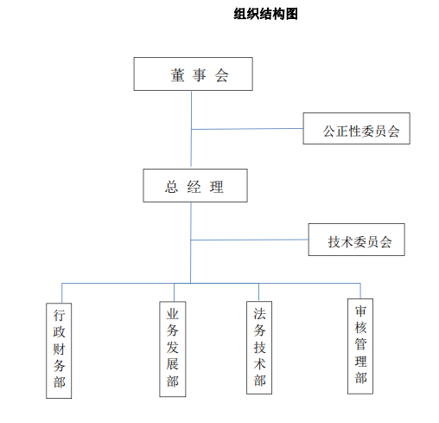

三、认证资质、业务范围、发证数量以及人员情况
西安世标信联认证服务有限公司是经中国国家认监委批准成立的第三方管理体系认证机构批准证书号(CNCA-R-2021-833)，批准范围为：质量管理体系、环境管理体系、职业健康安全管理体系认证。
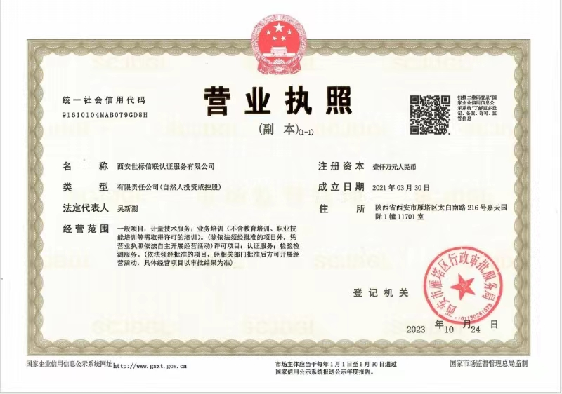
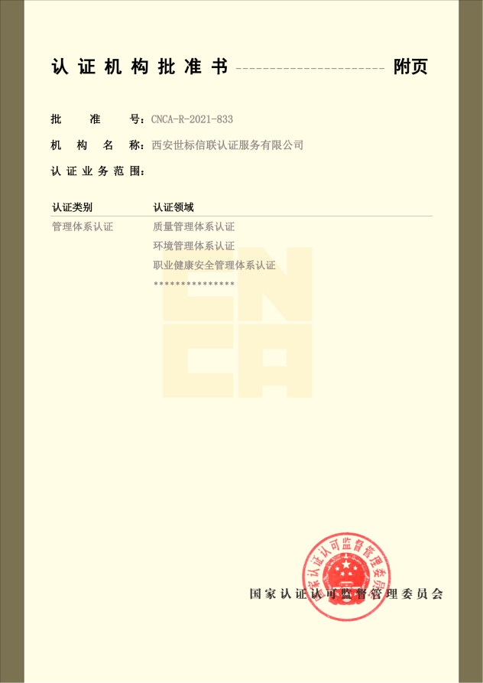
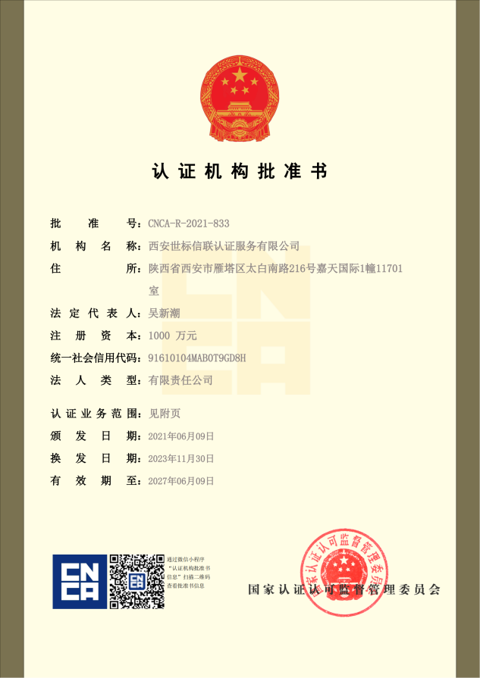

本公司有2024年新发证书数量如下（截止2024.12.31日）：
认证业务种类 | 新发证书
质量管理体系认证（含建工） | 230 张
环境管理体系认证 | 205 张
职业健康安全管理体系 | 204 张
其他 | 20 张
合计 | 659 张
- 人力资源与认证业务的匹配情况
我公司聘用的认证管理人员仅40人，其中认证审核人员30名左右，基本满足目前经营发展需求。

2. 财务状况：
西安世标信联认证服务有限公司为具有法律地位的第三方认证机构，主要经济收入为认证收入，不接受任何形式的经济赞助和资助。
3.人员能力培训情况
公司注重员工的成长，会不定时的举行一些相关的培训和学习，比如相关法律法规的培训，管理体系的学习。在平时工作中遇到问题，也会及时开会讨论学习，并解决问题。

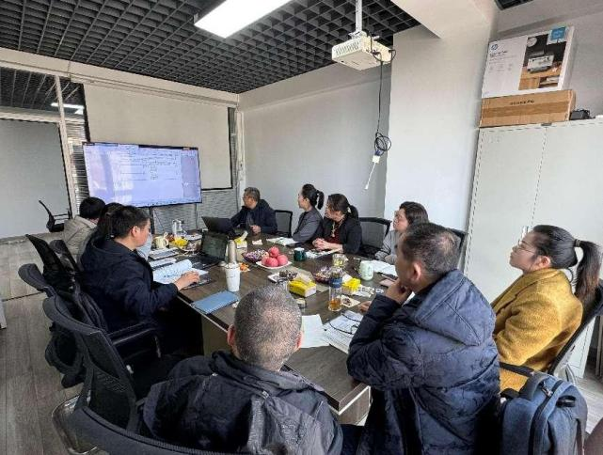
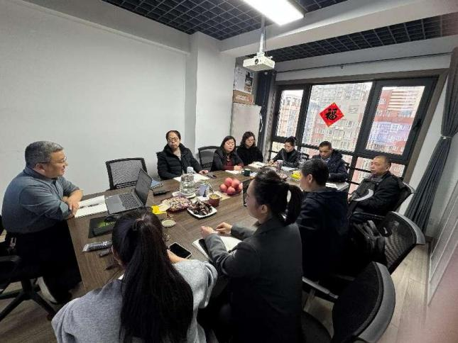

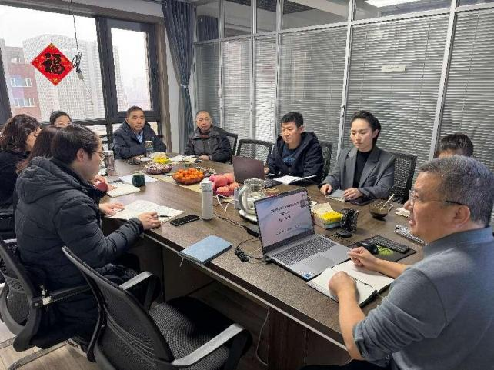
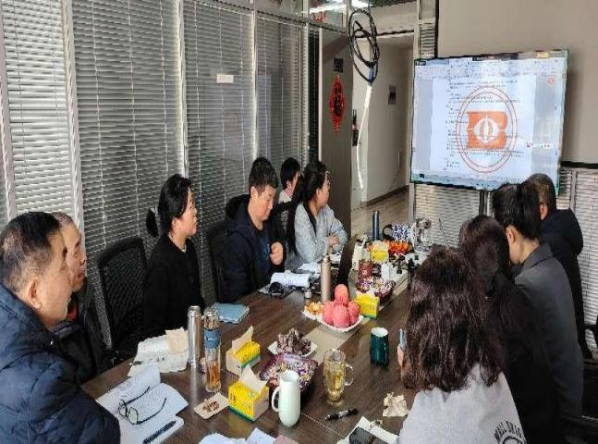

2024年度审核员大会照片

第三章 社会责任管理体系和制度建立情况

一、履行社会责任的措施及制度规定
自成立以来，世标信联就深入贯彻落实国家认监委《认证机构履行社会责任指导意见》的要求，确保在开展认证审核活动中，推进世标信联切实履行社会责任，提升认证质量、持续保持认证过程的有效性。结合世标信联的实际情况，完善履行社会责任的内部管理制度；结合机构自身的特点，秉承坚持尊重员工和相关方，服务企业和社会的经营理念，使践行社会责任与机构的经营运作高度融合。

二、体系运营和自我改进情况
西安世标信联认证服务有限公司是经国家认证认可监督管理委员会批准，专业从事ISO9001质量管理体系、ISO14001 环境管理体系、ISO45001职业健康安全管理体系等认证。公司秉持专业创造价值的理念，严格遵守国家有关法律法规的规定，并按认可机构的要求建立并运行有效的质量管理体系，确保按有关文件要求开展认证活动，确保认证质量满足国家法律法规、认可机构、认证自律要求和相关标准的要求，自觉接受国家认证认可监管部门、认可机构和认证认可协会的监督，为社会提供增值的认证服务。

1.管理体系认证流程：
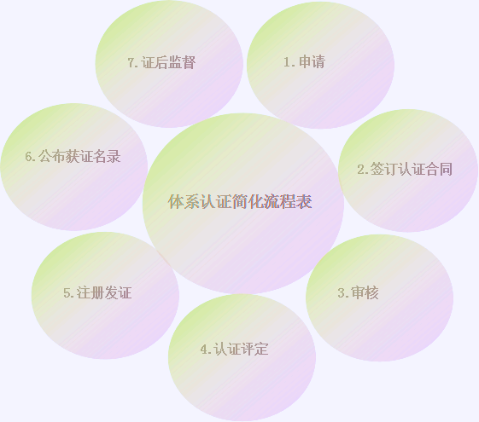

2.价值创造、责任运营实现自我改进
世标信联依据ISO17021和ISO9001标准所建立起来的组织管理体系并将社会责任管理要求与之融合加以运行，通过进一步制度完善，将公司社会责任实践和公司的可持续发展紧密结合起来，提升认证机构公信力及改进服务效能。2024年世标信联为保证公司诚信认证，有效运营进行了组织结构及部门职责的调整，并在服务质量提升、完善制度建设等方面采取了如下举措：
1.认证审核部设置专岗对审核人员、审核行为的遵守情况进行监督和稽查，以此增强审核过程的自我稽查力度，加大审核人员的审核质量和认证管理过程中质量控制的改进， 降低认证风险，提高认证有效性和公信力。
2.在认证审核方面，WSCU确保对所有认证审核项目的策划和实施都是符合规范要求的。WSCU认真安排每一个审核项目，无论其审核人日、审核组的专业能 力等都不存在不满足要求的情况。为了保证审核质量，需要时我们会增加审核人日，审核组的专业能力也会超配。为保证认证决定的公正性，确保认证决定人员 不是相应项目的审核员。为了取信客户，维护认证声誉，我们对审核员的行为细 节也加强了监控，并在审核前对审核员进行行为准则方面的教育，包括费用报销、食 宿安排、审核态度等，上述做法收到了比较好的效果。
3.世标信联认证通过不断对审核业务流程优化，使审核业务更加的完善，使审核方案管理更加完善。
4.世标信联认证针对管理体系运行不稳定、企业规模小和社会关注程度高的获证组织，实施了特殊审核，对发现的问题进行整改。世标信联认证还经常通过自查自纠，适时改进，层层把关、严防死守，努力控制“有问题的证书”不出门。
5.坚持不懈的对小微企业进行关注，不断改进小企业问题的管理方向， 坚持三个“不可以”，即受理不可以虚假， 过程不可以虚假，结果不可以虚假。

第四章 履行社会责任情况及绩效评价

一、遵守法律
1.社会责任是世标信联认证所背负的主要责任之一，法律法规责任又是世标信联认证的主体责任，学好用好法律法规在认证行业是至关重要的。世标信联认证在经营管理过程中，专门安排人员，收集行业相关的法律、行政法规和机构规范运营的各种信息。将所有的信息进行归类处理，将与认证有关的政策法规，部门规章交由各部门学习。同时，公司采取多种方式组织法律法规的学习及培训，尤其是对于新出台的政策法规，组织学习、研讨、培训。
2.本年度世标信联认证完善了与认证业务相关的法律法规的学习和应用，逐步对自身的合规性要求进行了分析，并逐一进行了对策研究，落实了相关的法律责任，风险控制机制日臻完善，为世标信联认证的健康发展保驾护航。
3.世标信联在2024年里，认真履行相关法律义务，自觉接受监督检查，依法纳税、合法用工、没有任何违规现象发生。
4.按照中国合格评定国家认可委员会发布的CNAS-CC01：2015《管理体系认证机构要求》建立公司管理体系，编制管理体系文件，对公司管理体系中运行的文件管理、人员管理、认证公正性、申诉投诉和争议、认证实施、认证评定等进行了全面检查，并及时整改存在的问题，保证公司的管理体系按照认可规范的要求持续有效的运行，同时为公司的管理体系的持续提升起到了很好的促进作用。
5.世标信联认证严格按照行业规范运行，没有不正当的市场竞争行为，从市场开发、人员使用、价格竞争、证书发放、证书转换等均按照规定进行办理。
6.公司严格控制外部机构认证证书的转入，所有外部机构认证证书的转入均经过协会有关部门的批准。
世标信联对于注册认证人员的转入转出认真执行协会的相关规定，并按照相关法规要求与所有认证人员签订了劳动合同或劳务合同。为公司的认证人员申报注册、再注册、年度确认，保证认证人员注册证书持续有效。
7.公司及时收集质量、环境、职业健康安全管理体系相关的法律法规和标准，并组织审核员认真学习，规范公司和审核员的自身行为，在现场审核工作中，没有违法现象发生。

二、规范运作
世标信联有良好的社会形象，较高的认证公信力。建立保证认证业务公正、科学和规范运行的业务管理、人员管理及认证风险识别和防范的内部管理制度，建立并有效施行对获证组织的监督措施，加强认证活动全过程的管理和控制，为获证组织持续满足认证要求提供切实有效的支持是世标信联的另一社会责任。
1.持续改进文件化管理体系
世标信联《质量手册》是依据国家相关法律法规及认证行业规范并结合公司实际情况制定的。为确保公司的管理体系文件符合认证认可法规、规则的要求，对现行有效的程序文件进行了评价，对未覆盖要求的程序文件进行了补充与完善。
2.世标信联严格按照市场监管总局认证人员现场审核网络签到监管系统对审核组进行监管，利用电话和照片或者派观察员到审核现场等方式，对审核组在实施的现场审核项目进行跟踪监督管理。集中针对审核组按时到场、审核组成员的完整性、以及现场审核表现等进行稽查和调查，到目前为止，审核组成员均按审核通知书要求到达审核现场，未出现违规现象。
3.为确保公司获证组织的管理体系持续有效，降低认证风险，审核管理部对已获证的项目由审核组长进行自查自纠活动，对审核过程存在的问题进行自查，并跟踪了解企业获证后管理体系运行的情况，使认证审核的有效性得到了较充分地保证，进一步提高了认证结论的客观性、公正性。

三、诚实守信
诚实守信是企业发展之根本。认证业务是传递信任的活动，诚信认证是认证机构持续发展的保证。世标信联以公平、公正、公开的方式开展认证活动，以科学的手段、严谨的作风、规范的程序、专业的能力、优质的服务和可靠的结果取得社会信任。

四、提升服务水平
审核过程中，审核组在对受审核方做出基本符合性评价，得出基本审核结论的同时，都根据受审核方的具体情况，在不违反“公正性”的前提下，提出观察项问题点和改进建议，其内容不仅涉及管理体系方面，也涉及其它管理方面，一般是以口头形式提出，有的也应受审核方请求以书面形式提出。这一做法受到了获证客户普遍的认可和欢迎，为获证客户持续改进管理起到了十分有意义的作用。

第五章 履行社会责任，实施全面风险管理
认证机构的生存和发展体现出对社会责任的担当，其核心就是正确履行认证机构的主体社会责任，正如《指导意见》所描述的:
“以传递信任，服务发展为使命，坚持公正、客观、科学、规范、诚信的行为准则，强化社会责任意识，共同构筑认证认可诚信体系，为建设质量强国而努力奋斗”。世标信联始终把履行社会责任的重点放在尽职尽责地做好认证及相关服务工作上，贯穿其中的主线是确保认证工作质量。

一、节能减排、环保经营

支持环境保护，促进节能减排。本机构在管理体系认证活动中鼓励获证客户的管理体系备案文件采用电子版本；加强从事管理体系认证活动相关人员的有关“节能减排”理念的树立和相关知识的培养，树立“铺张浪费可耻，节约勤俭为荣”的科学发展观；充分利用专业认证人员经验、技能、节能减排的理念，向客户传递减少资源、能源浪费，减少污染排放的义务和责任以及环境保护的益处，并通过管理体系认证活动，提高企业的环境绩效，为社会和全人类造福。

二、确保员工权益

遵守国家人力资源和社会保障方面的法律法规，依法与员工签订并履行《劳动合同》，依法交纳社会保险，公司建立了保障员工的合法权益和身心健康的制度机制，健全收入分配制度，重视专、兼职审核员的队伍建设，注重培养优秀人才，提供审核业务发展机会，每年利用集中培训及网络培训、面授等多种方式进行审核员业务知识与行为准则等方面的教育，增强了从业人员从事认证事业的荣誉感和责任感。人力资源管理状况总体稳定。

三、通畅员工发展通道
员工与审核员是认证机构最主要的资源和生产力，尊重员工和保障员工权益是培育与任用人才的根本。世标信联的发展离不开一支技术精湛、训练有素的审核员队伍。面对新的认证环境，更需要加速培养造就一大批高技能审核人才。为了激励员工，公司多次完善薪酬制度，实行全面绩效管理，将绩效管理深入到每个岗位。世标信联有世标信联工作交流群，所有工作人员、审核员在这个平台中相互认识、相互沟通、信息共享、解决工作中的突发问题，并在特殊时期便于以短信和邮件的方式提醒在外审核人员注意安全，使每位奔波在外的审核员都感到“家”的温暖。

四、审核员管理
为了使审核员规范诚信审核、并满足审核员自身职业生涯发展的需要，建立审核员网络签到制度，培养优秀的审核员，打造一支规范和技术能力强、综合素质高的审核员队伍。

五、员工安全
为了保障员工工作的安全，世标信联在制度中规定了安全责任，有专人负责工作安全，每个员工无论是中午外出就餐和下班后都主动关闭办公设备电源，为各项业务的开展和社会和谐稳定提供了有力保障。

六、服务社会
公司鼓励员工参加各类社会公益活动，内容包括：组织公益活动、慰问、捐款、募集善款等。在自身经营活动节能减排的同时，公司还致力于协助获证企业向“资源节约型、环境友好型”企业转变，对于员工出行和外出活动鼓励乘坐地铁和公交前往受审核企业，减少交通拥堵，将宝贵的交通资源让与社会。

七、责任及展望
世标信联积极探索审核管理创新，改进公司项目管理流程，努力推行审核项目电子化档案。依据获准从事的体系涉及标准开展认证审核活动；跟踪国家标准变化动态，充分利用认证资源，有效的控制认证风险，并对获证客户管理体系运行的状况做出正确、客观、公正的评价。

